**“教师教学科研登记系统”**

系统设计与实现报告

**姓名：吕林峰**

**学号：PB20050990**

**计算机科学与技术学院**

**中国科学技术大学**

2024年6月

# 1 概述

## 系统目标

该实验以python, MySQL为基础，利用pyQt作为主要框架，实现了教师教学科研登记说明

## 1.2 需求说明

需求见实验要求文件

Python库要求：PyQt6, mysql, jinja2.

# 2 总体设计

## 2.1 系统模块结构

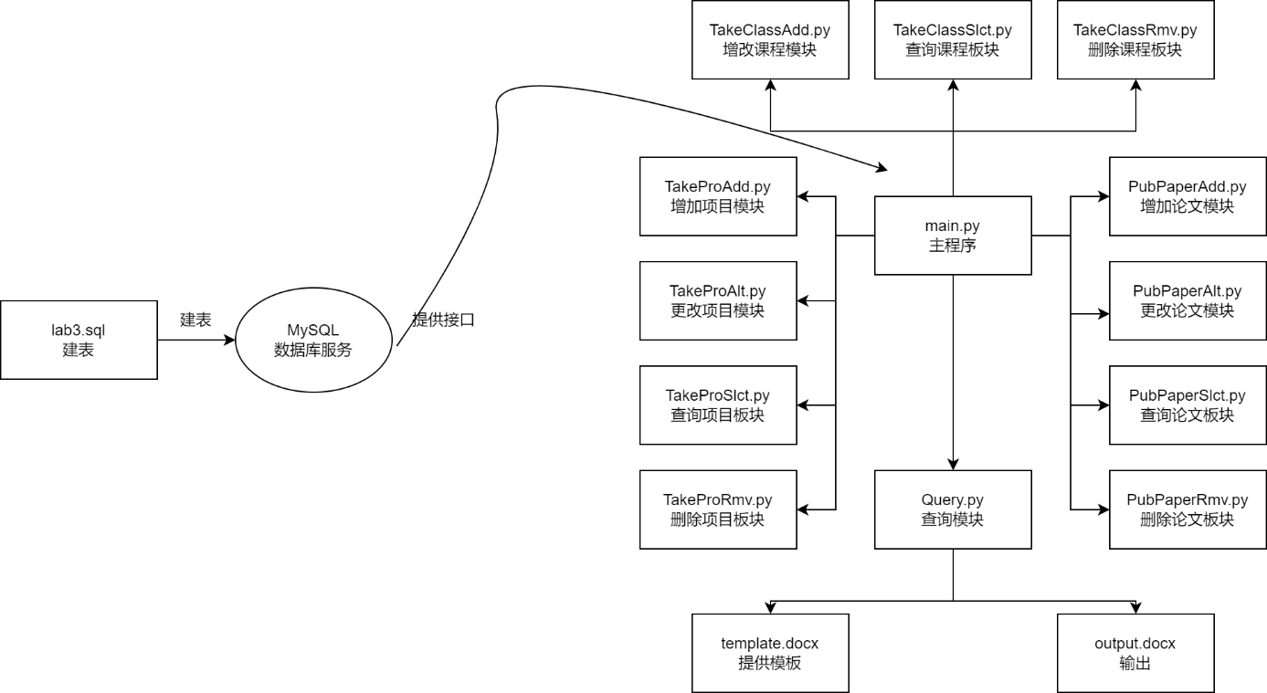

## 2.2 系统工作流程

和模块结构一致,主程序和MySQL建立通信，再调用它的下级模块获取输出并对数据库进行操作

## 2.3 数据库设计

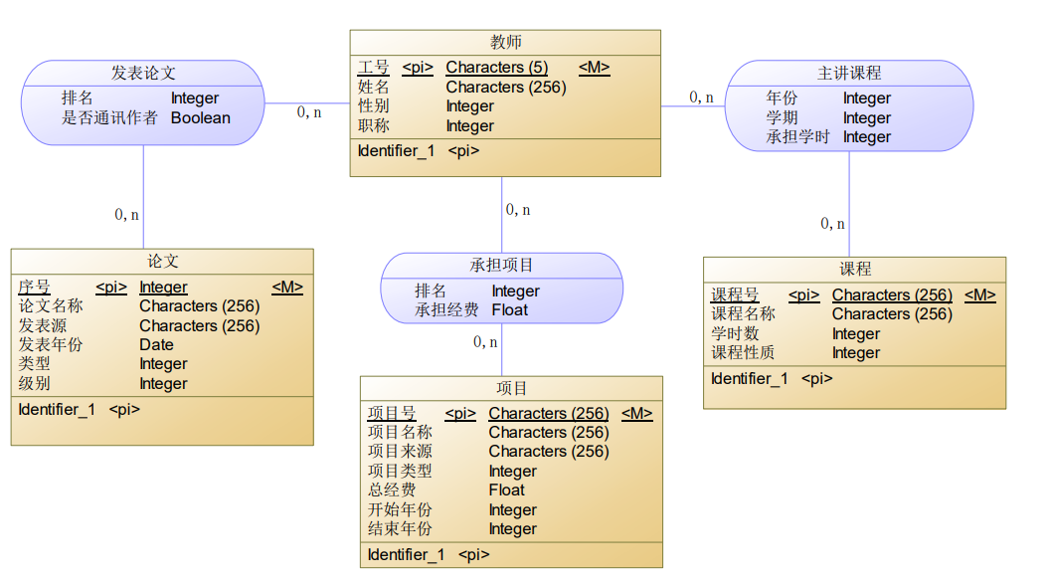  
和上图大体一致,发表论文表里添加了教师工号和论文序号作为主键和外键

承担项目表里添加了教师工号和项目号作为主键和外键

主讲课程表里添加了教师工号和课程号作为外键，并且主键为 教师工号,课程号,年份,学期四个为主键

# 4 实现与测试

## 4.1 实现结果

## 

## 4.2 测试结果

预置数据：

## 

增加论文:

实现的功能有：

检测是否只有一个通讯作者, 判断排名有无重复，判断论文序号是否全为数字

可以只添加论文

也可以只根据论文序号添加教师发表记录，前提是论文已存在

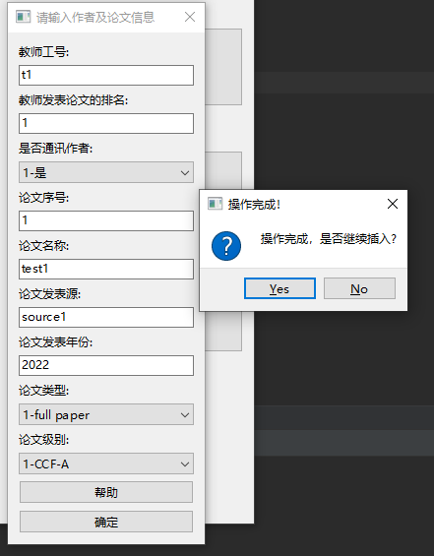

查找论文

实现功能：

可以根据教师工号，或论文序号或发表源和标题中的关键字进行查找

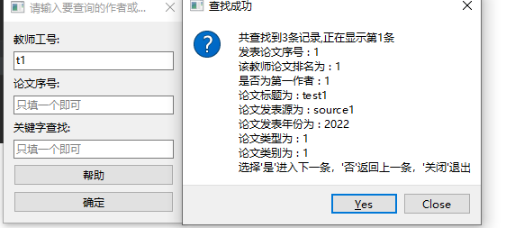

更改论文

实现功能：

可以只更改论文信息，或者只填写论文序号来更改教师发表论文条目  
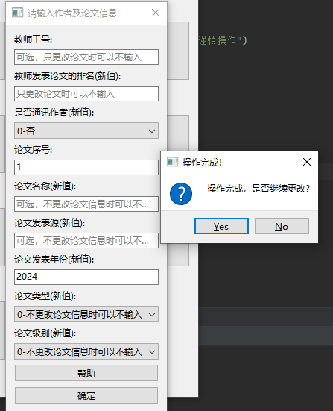

删除论文

可以两个都填来实现删除发表条目

或者只填论文序号来删除论文以及所有与其关联的发表条目

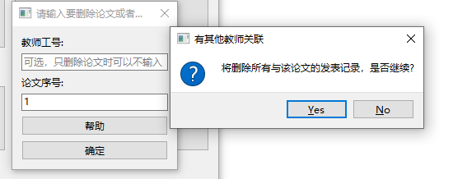

增加项目

实现功能

检测排名有无重复

可以只添加项目

也可以只根据项目号添加教师承担记录，前提是项目已存在

项目的总经费会根据添加的教师自主更改

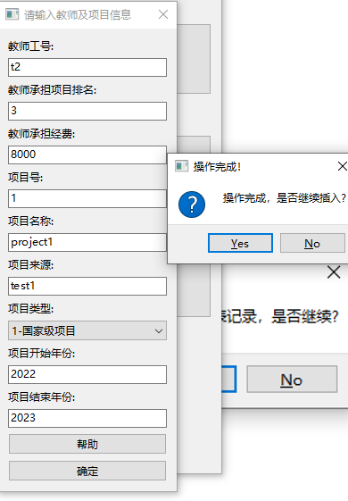

查询项目

实现功能：三种查找方法

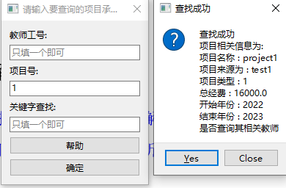 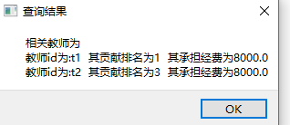

更改项目

可以更改教师承担项目条目，若该经费会自动调整项目总经费

也可以仅更改项目信息

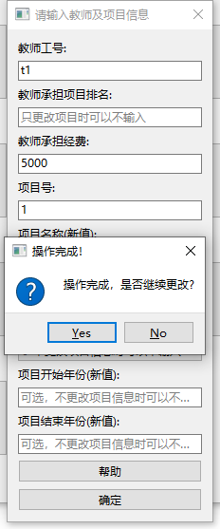 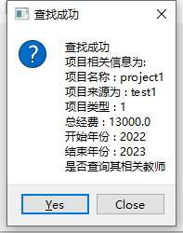

删除项目

删除教师-项目承担记录时，会自动更新项目总经费

删除项目会删除所有与该项目有关的教师-项目承担记录

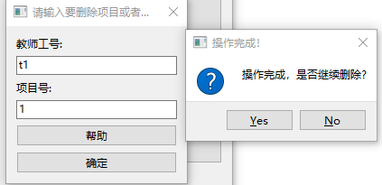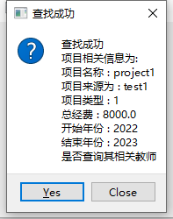

增改课程

实现功能:检测该课程是否满足总学时，若不满足则不会提交

可以更改教师承担的学时

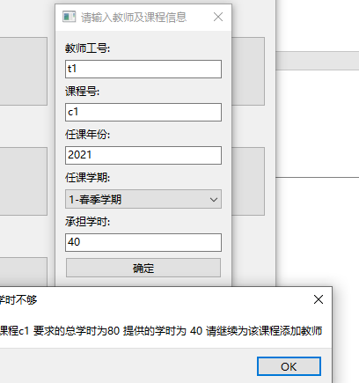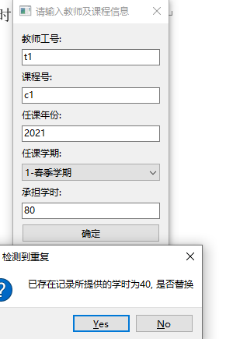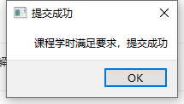

查找课程

支持多种查找，可以组合条件进行查找

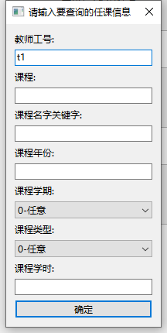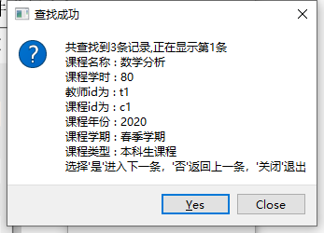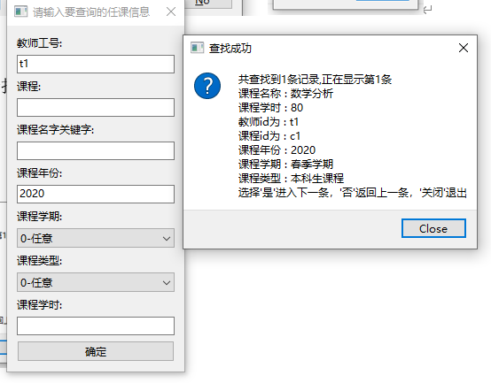

删除课程

由于课程的特殊性，删除教师承担课程时要事先将其承担学时改为0才能删除

或输入课程信息直接删除课程

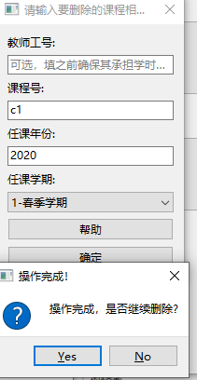

查询统计功能

没有对应项会显示无

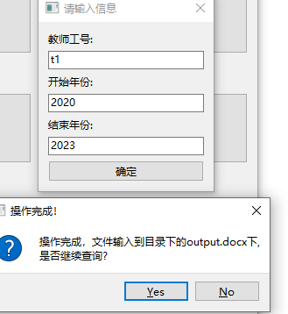 

## 4.3 实现中的难点问题及解决【可选】

实验中查出的小bug，论文序号含字母会退出的小bug已经改正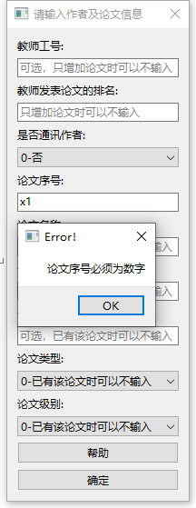

其他问题:

查询统计功能的输出会比较困难，如果要保证实验要求的样式的话，首先想到的时markdown，但md文件作为输出不太好，而python实现markdown转pdf需要另外一款软件，限制比较大，最后采用word模板的方法得以解决。

在设计教师课程的信息更改时，由于课程学时的特殊性，仅有更改会比较麻烦，而且添加的时候也难免涉及到更改，于是把这两个功能糅合在一起，不在单独设立更改选项。其实前两条也可以这么设置的，但在写完后我还是觉得把前两条的更改和查询放一块比较好，先查询后更改，防止改错，也能简便更改函数的写法。

在课程信息查询设计时，我想到的是参考教务处的查询.可以根据多个限制进行查询，于是便这样实现了，前两条的查询只支持一个限制查询，是可以改进成类似课程查询的，后者代码也好些，情况也少。

# 5 总结与讨论

收获：学会了ADO编程，对python的使用更加熟练了，学会了利用python和word模板输出word，更加熟练地掌握了对PyQt的使用